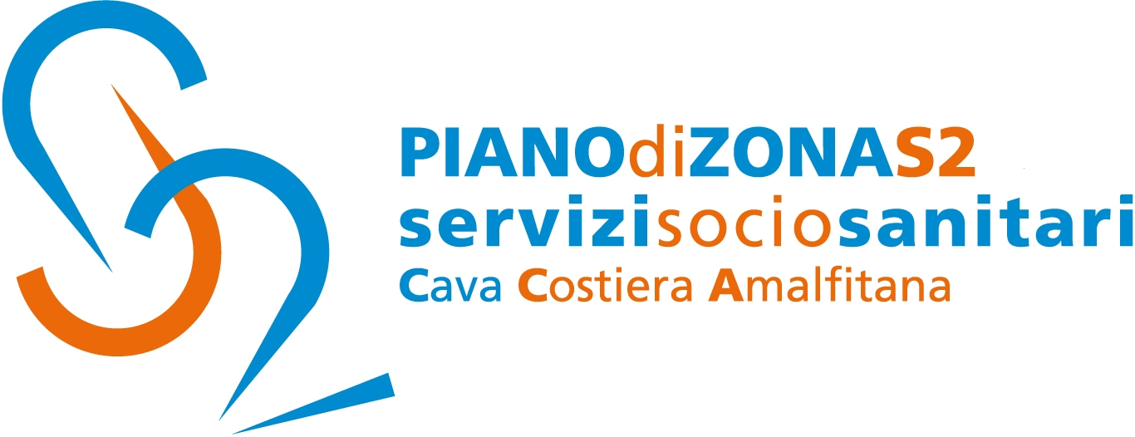

Comunicato Stampa 30 ottobre 2017

Primi dati sulla Misura del reddito di Inclusione
dell’Ambito S2 Cava-Costiera amalfitana

Dal primo dicembre 2017 le domande SIA - Sostegno per l’Inclusione Attiva diventa REI – Reddito di Inclusione. Il beneficio economico continua ad essere erogato mediante la CARTA elettronica di pagamento con la quale si possono effettuare acquisti in tutti i supermercati, negozi alimentari, farmacie e parafarmacie abilitati al circuito Mastercard. La carta può essere anche utilizzata presso gli uffici postali per pagare le bollette elettriche e del gas.
La misura prevede l’attivazione del Progetto personalizzato di inclusione sociale e lavorativa finanziato con i fondi europei (PON Inclusone). Esso ha a monte la costruzione di un catalogo di aziende che possono aderire attraverso la Manifestazione di interesse pubblicata sul sito web del Comune di Cava de’Tirreni all’indirizzo:
www.comune.cavadetirreni.sa.it/default.php?st=&mt=2&cat=253&ID=48955.
La novità principale è costituita dalla revisione dei requisiti di accesso, ovvero l’innalzamento del reddito ISEE a sei mila euro e l’inserimento del criterio di accesso dei componenti disoccupati del nucleo familiare che abbiamo compiuto 55 anni.
Nell’Ambito S2 le domande arrivate ai Servizi Sociali comunali sono state 438, di cui 164 uomini e 271 donne, ammesse al beneficio sono 227 di cui 100 uomini e 127 donne.
Dal primo gennaio 2018, in seguito alla costituzione del catalogo delle aziende, cooperative, associazioni di volontariato e parrocchie, sarà dato il via all’inserimento lavorativo dei beneficiari della misura.
Con preghiera della massima diffusione, si inviano cordiali saluti.

Addetto alla comunicazione
Silvia Lamberti

